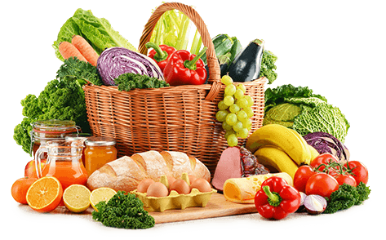 JEDILNIK- (12.8.─16.8.2024)
 | MALICA | KOSILO | POPOLDANSKA MALICA
PONEDELJEK | polnozrnati kruh¹, kisla smetana⁷, nektarina, hibiskusov čaj | široki rezanci¹, puranji trakci v omaki, zelena solata, sadni napitek | polbeli kruh¹, lubenica, voda
TOREK | čokoladni kosmiči¹, polnomastno mleko^{7,} banana | korenčkova juha¹ sataraš z mesom ¹, zelena solata, sladoled⁷, voda | marmeladni navihanček¹, melona, voda
SREDA | štručka¹, bio sadni jogurt⁷, melona, sadni čaj | grahova juha¹ , pečen krompir, ražnjiči na žaru, paradižnikova solata, sadni napitek | polbeli kruh¹, sadni jogurt⁷ , voda
ČETRTEK | PRAZNIK | PRAZNIK | PRAZNIK
PETEK | polbeli kruh¹,pašteta, kumare, jabolko, pomarančni sok | ješprenj z vratnikom¹, skutne palačinke^{1,3}, voda | polbeli kruh¹, ananas, voda
Alergeni: 1: gluten (pšenica, pira, rž, ječmen, oves, kamut), 2: raki, 3: jajca, 4: ribe, 5: arašidi, 6: soja, 7: laktoza (mleko in mlečni izdelki), 8: oreški (8a: mandlji, 8b: lešniki, 8c: orehi, 8d: indijski orehi, 8e: brazilski oreščki, 8f: pistacija, 8g: makadamija), 9: listna zelena, 10: gorčično seme, 11: sezam, 12: žveplov dioksid in sulfiti, 13: volčji bob, 14: mehkužci
Dietni obroki, ki jih pripravljamo po navodilu pediatra, lahko vsebujejo navedene alergene v sledovih.
Kuhinja si pridružuje pravico do spremembe jedilnika.
DOBER TEK!
V sodelovanju pripravila:
Robert Troha, vodja kuhinje in Karmen Gregorič, organizatorka šolske prehrane

